Профилактика клещевого энцефалита
Клещевой энцефалит – тяжелое заболевание, при котором поражается центральная нервная система
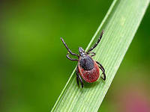
Места пребывания клещей
В основном клещи встречаются в зонах с растительностью разных видов: на опушке леса, по соседству с пастбищами, прогалинами и просеками, заливными лугами и заболоченными местностями, лесонасаждениями с подлеском и зарослями кустарников.
Своих жертв клещи поджидают сидя на земле или траве, выставив передние лапы, на которых находятся специальные органы чувств, реагирующие на тепло и запах. Когда мимо проходит потенциальная жертва клещ вцепляется в нее передними лапами. Клещи не прыгают и не летают. Для того чтобы клещ попал на тело человека, надо пройти в непосредственной близости от него.
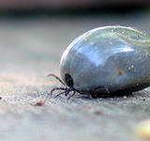
Попав на тело, клещ кусает не сразу. До присасывания клеща может пройти несколько часов. Если клещ будет вовремя замечен, то укуса можно избежать. Выбрав место укуса, клещ прокусывает кожу и вставляет в ранку хоботок (специальный вырост глотки похожий на гарпун). Хоботок покрыт хитиновыми зубчиками, которые удерживают клеща. Поэтому клеща сложно вытащить.
Место укуса клещ хорошо обезболивает, поэтому укус клеща незаметен. Со слюной клещ вводит различные вещества препятствующие сворачиванию крови, усиливающие кровоток. На теле клещ может находиться несколько суток.Особенно много крови выпивают взрослые самки. Более чем в 100 раз превышающий их вес.Поэтому самка находится на жертве дольше самца (неделю и более). После того как клещ напился крови, он достает хоботок из тела и отваливается.
Симптомы энцефалита.
Прежде чем начнутся первые проявления клещевого энцефалита, может пройти от 1 до 30 дней.
• Резко, с ознобом, повышается температура (до 37-39 градусов), возникает сильная головная боль, появляется слабость, боли в мышцах и суставах,
• позже может появиться тошнота, рвота, светобоязнь (свет вызывает усиление головных болей и ухудшение состояния). У некоторых больных острому началу предшествует период недомогания, слабости, пониженной трудоспособности.
• Лихорадочное состояние держится 4-5 дней, после чего временно исчезает, чтобы через 1-2 недели возобновиться. В это время наряду с сильной головной болью, светобоязнью, болями по ходу позвоночника, наблюдается напряженность затылочных мышц (трудно прижать подбородок к груди), оглушённость, могут быть судорожные припадки.
• Часто лицо, плечи, руки и склеры глаз краснеют, появляется конъюнктивит. Больные становятся вялыми, апатичными, заторможенными, сонливыми, у них пропадает аппетит. У некоторых людей заболевание может начинаться с судорожного припадка или резкого возбуждения. Высокая температура тела сохраняется в течение 5-6 дней, снижаясь к 8-10-ому дню болезни.

При первых признаках заболевания нужно обратиться к специалисту - неврологу или инфекционисту. Необходима госпитализация, и чем раньше больной попадет в больницу, тем лучше. Даже после благополучного исхода заболевания человек долго испытывает слабость, утомляемость, у него понижена трудоспособность
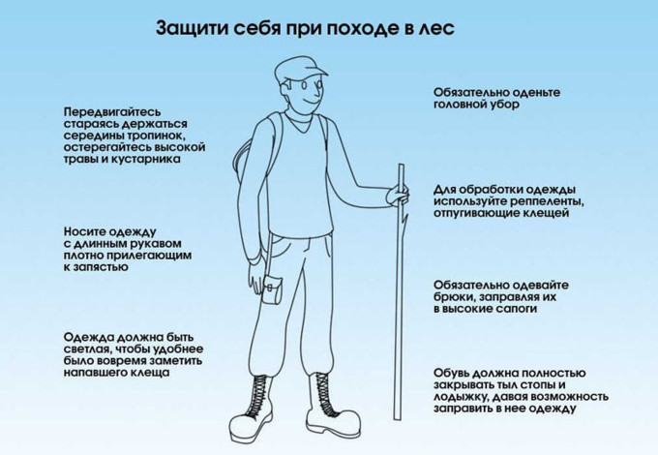
.

В целях профилактики заболеваемости клещевым энцефалитом рекомендуется:
1.При выходе в зеленую зону иметь одежду, плотно прилегающую к телу, куртки заправлять в брюки, брюки в сапоги, рукава и ворот должны быть застегнуты.
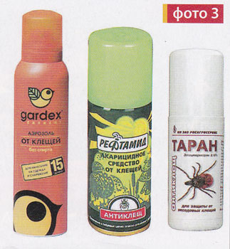
2. В целях обнаружения клещей каждые 2 часа проводить самоосмотры и взаимоосмотры открытых частей тела и поверхности одежды.
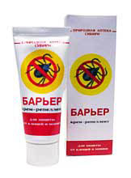
3. При жаркой погоде, когда нет возможности надевать плотно прилегающую одежду, перед выходом в зеленую зону применять репелленты (мази и лосьоны, отпугивающие насекомых)
4. При присасывании клещей немедленно обратиться в ближайшее лечебное учреждение.
Самостоятельное удаление клеща допускается, если нет возможности обратиться в медицинское учреждение.
- При этом необходимо соблюдать следующие правила:
* Оттянуть присосавшегося клеща и на головную часть, у самой поверхности кожи, наложить нитяную петлю (или специальное приспособление). Осторожными покачиваниями, не совершая резких движений, за оба конца нити извлекают клеща вместе с хоботком.
* Нельзя смазывать клеща маслом! Клещ погибнет (задохнувшись от масла), но отрыгнет содержащуюся в нем жидкость в ранку и произойдет возможное инфицирование.
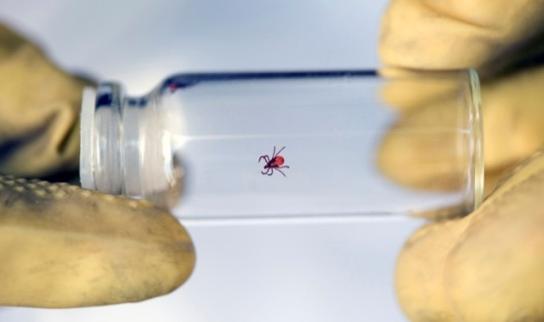
* Тем же способом, после наложения нитяной петли захватить оба конца нити и закручивающими движениями по спирали удалить клеща.
* Если остался хоботок в теле человека, его удаляют обожженной иглой или булавкой.
* Место укуса обработать йодом (или любым антисептиком для кожи).
*Клеща поместить в стеклянный сосуд (с влажной ваткой), для лабораторного исследования.
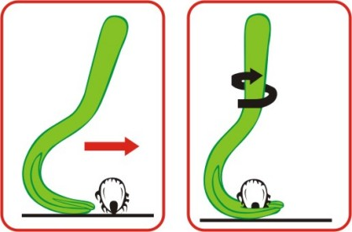
* После этого обратиться в лечебное учреждение по
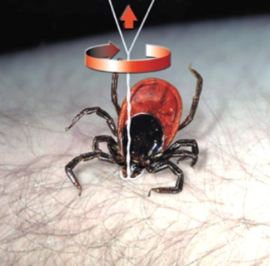
месту жительства для проведения экстренной профилактики клещевого энцефалита - иммуноглобулином. (первые трое суток!)

